**tsp-503**

**BLÅTANN TRALLE**

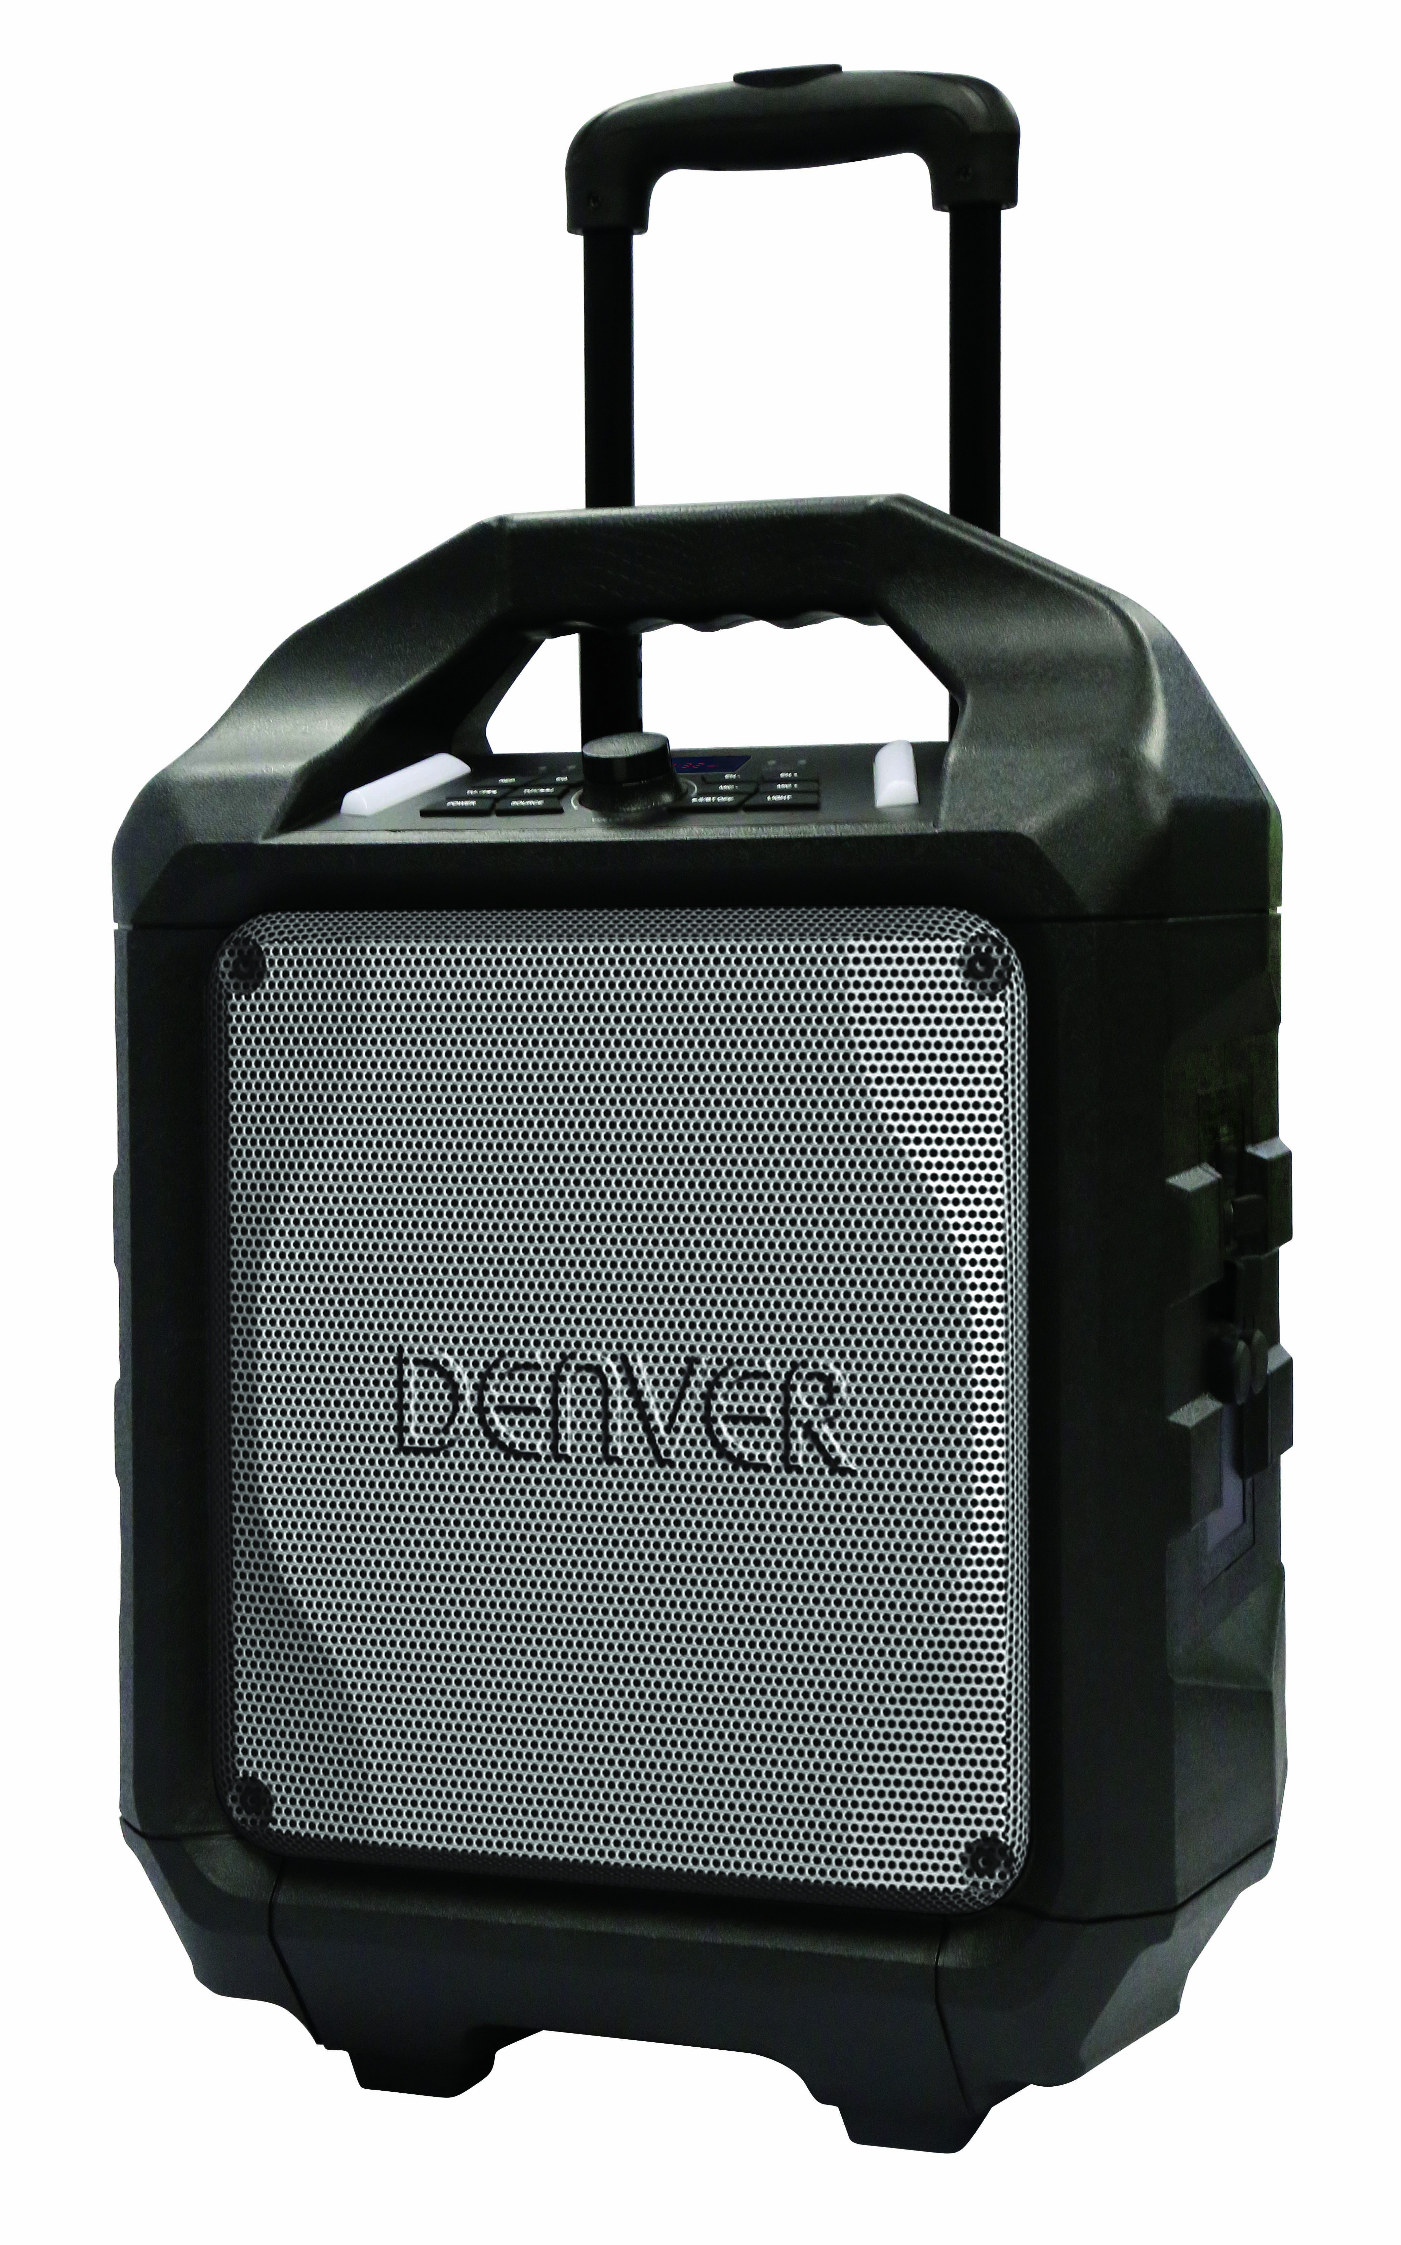**HØYTALER**

**BRUKSANVISNING**

**INNHOLD**

DELEBESKRIVELSE 2

SIKKERHETSINSTRUKSJONER 3

TILKOBLING AV STRØM 4

LADING 4

BLUETOOTH-TILKOBLING 5

FM RADIO 5

USB PORT 5

LINE IN 6

LADING AV SMARTTELEFON/BRETT 6

SYNG MED 6

LYDEFFEKTER 7

FEILSØKING 7

FORSIKTIG 8

# DELEBESKRIVELSE

**IK502MF 机图.wmf**

|  |  |
| --- | --- |
| 1. Bærehåndtak 2. TRALLEHÅNDTAK 3. ROBUST DEKSEL 4. metalnet 5. PÅ/AV TAST 6. LINE IN 7. DC (15V 1,5A ) INNGANG 8. USB-PORT 9. 1A LADER (5v) 10. MIKROFONINNGANG1 11. MIKROFONINNGANG2 12. hjul 13. PÅ/AV-INDIKATOR | 1. BLÅTANN-INDIKATOR 2. LED-DISPLAY 3. BATTERI (LAV) 4. batteri (FULL) 5. LED-LYS 6. ecHo opp/NED 7. m IKROFONVOLUM (OPP/NED) 8. pAUSE/AVSPILLING/BT OFF (KOBLE FRA) TAST 9. vOLUM (OPP/NED) TAST 10. blåtann sammenkobling 11. SKRU opp/NED 12. rEPEAT/eq-tast 13. led-lys |

# SIKKERHETSINSTRUKSJONER

For å sikre forsvarlig bruk av produktet og hindre brann eller elektrisk støt, bør du lese disse sikkerhetsinstruksjonene nøye.

|  |  |  |
| --- | --- | --- |
| 闪电警告Trekanten med et lyn advarer brukeren om at det finnes ikke isolerte, strømførende deler inne i kabinettet som har tilstrekkelig høy spenning til å gi farlige elektriske støt. | 警告语  **FARE FOR ELEKTRISKE STØT**  **MÅ IKKE ÅPNES**  **ADVARSEL:** FOR Å REDUSERE FAREN FOR STØT, MÅ DEKSLET (ELLER BAKSIDEN) IKKE FJERNES. INGEN INNVENDIGE DELER KAN VEDLIKEHOLDES AV BRUKEREN. SERVICE SKAL UTFØRES AV KVALIFISERT PERSONELL. | 叹号警告Trekanten med et utropstegn forteller at den medfølgende dokumentasjonen inneholder viktige instruksjoner for bruk og vedlikehold av enheten. |

**UTPAKKING:**

Sjekk at alle følgende elementer finnes i esken.

* Hovedenhet
* Strømforsyning
* Bruksanvisning

**VIKTIGE INSTRUKSJONER:**

1. Sørg for at støpslet er satt helt inn i stikkontakten, og at nettspenningen passer til produktets angitte spenning.
2. Bruk aldri produktet hvis ledningen eller strømforsyningen er skadet eller altfor varm.
3. Ledningen må ikke modifiseres eller påføres skade på noen måte, for eksempel ved å bøye, vri eller dra i den unødig.
4. Ikke forsøk å endre, reparere eller på noen måte demontere produktet, bortsett fra når du kaster det etter endt levetid.
5. Ta ikke i ledningen/støpslet med fuktige hender.
6. Ta støpslet ut av stikkontakten før rengjøring og vedlikehold. Ikke bruk spray eller flytende rengjøringsmidler.
7. Ta støpslet ut av stikkontakten når enheten skal stå ubrukt i en lengre periode.
8. Oppbevar produktet på tørt sted når det ikke er i bruk.
9. Ikke bruk produktet i nærheten av vann, varmekilder eller andre apparater som produserer varme.
10. Batteriet må ikke utsettes for direkte sollys eller ild.
11. Ikke prøv å bytte batteri. Kontakt butikken hvor du kjøpte produktet eller servicestedet som utpekes av butikken for reparasjon og vedlikehold.

**FORSIKTIG:** Fare for eksplosjon hvis batteriet byttes på feil måte.

1. Ikke bruk noen annen strømforsyning enn den som er laget spesielt for dette produktet.
2. Oppbevar brukerveiledningen på et trygt sted.
3. Kontakt et autorisert servicesenter hvis du har spørsmål om produktet.

# TILKOBLING AV STRØM

|  |  |
| --- | --- |
| * Pakk ut produktet og sørg for at PÅ/AV bryteren står på på "OFF". * Tilslutt den medfølgende strømforsyningen til produktet og til stikkontakten. * Batteri GRØNN LED-INDIKATOR vil skifte til oransje. | 01.emf |

# LADING

|  |  |
| --- | --- |
| * Enheten har batteriindikator. * Hvis LED batterilyset blinker, betyr det at batterinivået er lavt og at batteriet må lades. * Ved tilslutning til strømnettet vil LED batterilyset bli rødt, som betyr at enheten lades. * Når batterilyset skifter til grønt, er batteriet ferdigladet. | 07.emf |

**Det anbefales å lade batteriet ca. 6 timer før du bruker enheten for første gang.**

**Energisparing: Hvis dette produktet ikke brukes i ca 20 minutter, vil det automatisk gå til hvilemodus. Det vil automatisk slå seg av.**

**IK651MF  显示灯Forsiktig:** For å holde det oppladbare batteriet i god stand, bør man sjekke enheten og slå PÅ/AV-bryteren på bakpanelet til "Off" etter hver gangs bruk og før lagring. Det anbefales sterkt at batteriet lades minst en gang hver annen måned.

# BLUETOOTH-TILKOBLING

* Når strømbryteren er slått til "On", er Bluetooth "BT" -modus satt som standard.

|  |
| --- |
| * Den blå LED-indikatoren vil blinke i paringsmodus. Det røde LED-displayet vil vise “bt” * Slå på Bluetooth-funksjonen på enheten din, søk etter "TSP-503", og kobl deg til denne. * Du vil høre et lydsignal ved tilkobling, og det blå LED-lyset begynner å lyse konstant. * Bluetooth-tilkoblingen er fullført. * Velg musikk fra Bluetooth-enheten og begynn avspillingen. * Hold inne BT OFF-tasten for å koble fra en paret enhet og gå til paringsmodus. |

02.emf

# FM RADIO

* Trykk på "Source" -knappen og velg Radio, FM-Radio Frequency vises på det røde LED-displayet.
* Trykk på play/pause for automatisk søk og lagring.
* Trykk på og hold nede TU  eller TU  knappene for å velge neste lagrede tilgjengelige stasjon. Korte trykk gjør det mulig å finjustere.

# USB PORT

|  |  |
| --- | --- |
| * Trykk på "Source"-knappen og velg USB. Det røde LED-display viser USB. * Sett inn en USB-pinne. * Velg musikken du vil høre ved å trykke TU  eller TU . * Trykk "REP" for å gjenta gjeldende sang. Trykker du på "REP" en gang til, gjentar du alle sangene. Trykk tre ganger på knappen for å gå til avspilling i tilfeldig rekkefølge (“random play”). | 03.emf |

**Hvis enheten blir avspilt på Blåtann modus «BT» vil den automatisk endre til USB-modus når USB-pinnen kobles til.**

**Viktig:** USB-porten er kun beregnet til dataoverføring. Du kan ikke tilslutte andre enheter via denne USB-tilkoblingen. Det anbefales ikke å bruke USB forlengelseskabel.

# LINE IN

|  |  |
| --- | --- |
| * Trykk på "Source"-knappen og velg LINE. Det røde LED-displayet viser LINE. * Plugg inn 3,5 mm kabelen til LINE-inngangen på baksiden, og enheten går i LINE IN-modus. * Du kan koble en hvilken som helst lydenhet som har 3,5 mm audioplugg og spille av en hvilken som helst lyd fra den tilkoblede enheten. | 04.emf |

* Laing av smarttelefoner fungerer både på vekselstrøm- og likestrøm. IK651MF -3

**LADING AV SMARTTELEFON/NETTBRETT**

**FORSIKTIG:** Når det røde lyset som indikerer lavt batteri lyser, betyr det at produktet må lades og lading av smarttelefoner kan kun gjøres med AC strømadapter.

* Koble AC strømadapter til et strømuttak.
* Koble USB-ladekabelen som hører til smarttelefon/nettbrett til sidepanelet markert «1A lader».
* Koble ladekabelen til smarttelefonen/nettbrettet. Lading starter.
* Koble fra USB-ladekabel når smarttelefonen/nettbrettet er fulladet.

**Denne pluggen er kun egnet for å lade enheter som krever 5V og 1A. Ellers kan det føre til skade.**

# SYNG MED

|  |  |
| --- | --- |
| * Dette produktet lar deg synge med til sanger som avspilles enten i BT-, USB- eller LINE IN-modus og tillater 2 mikrofoner samtidig. * Koble mikrofonkabelen til sidepanelet markert «MIC 1» og/eller «MIC 2». * Juster mikrofonvolumet med "MIC +/MIC -" eller hovedvolumet kontrollpanelet på toppen. * Justere ekko-nivået med "EH +/EH -". * Begynn å synge   **ADVARSEL: - Vær forsiktig med å sette mikrofonvolum og ekkonivå for høyt eller til maks, da dette vil kunne gi en høyfrekvent hyletone.** | 06.emf |

# LYDEFFEKTER

* "Kundens modell" har innebygd equalizer
* Trykk og velg mellom de ulike lydprofilene; FLAT, CLASSIC, POP, ROCK og JAZZ

# FEILSØKING

**Generelt**

**USB-port (MP3-AVSPILLING)**

**Ingen strøm.**

* Kontroller at strømforsyningen er korrekt tilsluttet enheten og stikkontakten.
* Kontroller at PÅ/AV-bryteren står på On.
* Hvis batteriet er flatt, plugger du i strømforsyningen for å lade og bruke enheten.

Tastene reagerer ikke

* Så strømbryteren PÅ/AV til Off, og så til On for å tilbakestille enheten.
* Koble fra strømforsyningen og tilslutt den på nytt.

Det kommer ikke lyd

* Sjekk at volumet på enheten som er koblet til LINE er tilstrekkelig høyt.
* Sjekk at enheten som evt. er koblet til via Bluetooth sender ut lyden via Bluetooth.
* Sjekk at volumet på den tilkoblede Bluetooth-enheten er tilstrekkelig høyt.

**Bluetooth-funksjoner**

**Lydkvaliteten er dårlig**

* Bluetooth-mottaket er dårlig. Flytt Bluetooth-enheten nærmere høyttaleren.

**Kan ikke pare Bluetooth-enhet**

* Pass på at Bluetooth-enheten/høyttaleren er ikke koblet til en annen Bluetooth-enhet.
* Kontroller at det blå LED-lyset på høyttaleren blinker hurtig (paringsmodus).
* Sett strømbryteren til Off og så på On igjen. Trykk og hold inne BT-knappen i 2 sekunder for å gå til paringsmodus.

**FORSIKTIG:**

* Strømforsyningen og enheten må ikke utsettes for drypp eller sprut. Det må ikke plasseres væskefylte objekter, som vaser/glass på apparatet og strømforsyningen.
* Det må minst være 10 cm avstand rundt enheten for å gi tilstrekkelig ventilasjon.
* Ventilasjonen må ikke hindres ved å dekke til ventilasjonsåpningene med ting som aviser, duker, gardiner etc.
* Åpen ild, som tente stearinlys, må ikke settes på apparatet.
* Når pluggen på strømforsyningen brukes til å koble fra enheten, skal den være lett tilgjengelig.

For å koble enheten fra strømnettet, må pluggen på strømforsyningen tas ut av stikkontakten.

* Strømforsyningen må ikke tildekkes, og skal være lett tilgjengelig under bruk.
* Ikke bruk apparatet i tropisk klima.

**Om forseglede bly/syrebatterier:**

Enheten benytter batteripakke (Modell nr.: Tianchang 6-FM-2.6, 12V, 2600mAh). Fjern strømforsyningen fra inngangen på enheten for å bruke batteriet når det er fullt ladet. Når strømforsyningen plugges inn mens batteriet står i, starter lading av batteriet. LED ladelyset lyser rødt under lading, og når batteriet er fullt ladet, skifter det til grønt. Full lading av et tomt batteri kan ta 3 timer. Kontinuerlig avspillingstid med fullt ladet batteri er ca 2 timer. Denne tiden kan variere i henhold til omgivelsene, høyttalervolum og batteriets tilstand. Det anbefales at du venter 10-20 minutter før du lader batteriet på nytt hvis det har blitt fullstendig tømt under bruk.

ALLE RETTIGHETER FORBEHOLDES, OPPHAVSRETT DENVER ELECTRONICS A/S



Elektrisk og elektronisk utstyr og batterier inneholder materialer, komponenter og stoffer som kan være farlige for helse og miljø, hvis avfallet (kasserte elektriske og elektroniske produkter og batterier) ikke håndteres riktig.

Elektrisk og elektronisk utstyr og batterier er merket med en søppelbøtte med kryss over, se nedenfor. Dette symbolet betyr at elektrisk og elektronisk utstyr og batterier ikke må kastes sammen med annet husholdningsavfall, men skal avhendes separat.

Som sluttbruker er det viktig at du sender inn dine brukte batterier til korrekt avfallsordning. På denne måten sikrer du at batteriene blir resirkulert i henhold til lovverket, og ikke skader miljøet.

Alle byer har etablert innsamlingspunkter, hvor elektrisk og elektronisk utstyr og batterier kan enten sendes gratis til gjenvinningsstasjoner og andre innsamlingssteder, eller bli hentet direkte fra husholdningene. Mer informasjon er tilgjengelig hos lokale tekniske avdelinger.

Importert av:

DENVER ELECTRONICS A/S

Omega 5A, Soeften

DK-8382 Hinnerup

Danmark

[www.facebook.com/denverelectronics](http://www.facebook.com/denverelectronics)

Hermed erklærer Inter Sales A/S at radioutstyrstypen TSP-503 er i overenstemmelse med direktiv 2014/53/EU. EU-overensstemmelseserklæringens fulle tekst kan man finne på følgende internettadresse:

<http://www.denver-electronics.com/denver-tsp-503/>